Национальный исследовательский университет ИТМО

Факультет ПИиКТ

Лабораторная работа №1 по дисциплине

«Тестирование программного обеспечения»

Вариант: 9063

Работу выполнили:

Асташин С. С. и Воробьев К. О.

Группа:

P33302

Преподаватель:

Харитонова А. Е.

Санкт-Петербург,

2023

**Текст задания**

1. Для указанной функции провести модульное тестирование разложения функции в степенной ряд. Выбрать достаточное тестовое покрытие.
2. Провести модульное тестирование указанного алгоритма. Для этого выбрать характерные точки внутри алгоритма, и для предложенных самостоятельно наборов исходных данных записать последовательность попадания в характерные точки.
3. Сравнить последовательность попадания с эталонной.  
   Сформировать доменную модель для заданного текста.  Разработать тестовое покрытие для данной доменной модели.

**Тестирование arctg(x)**

Разложение *arctg(x)* в ряд Тейлора делалось по следующей формуле:

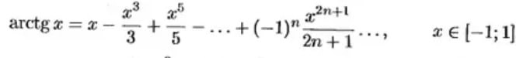

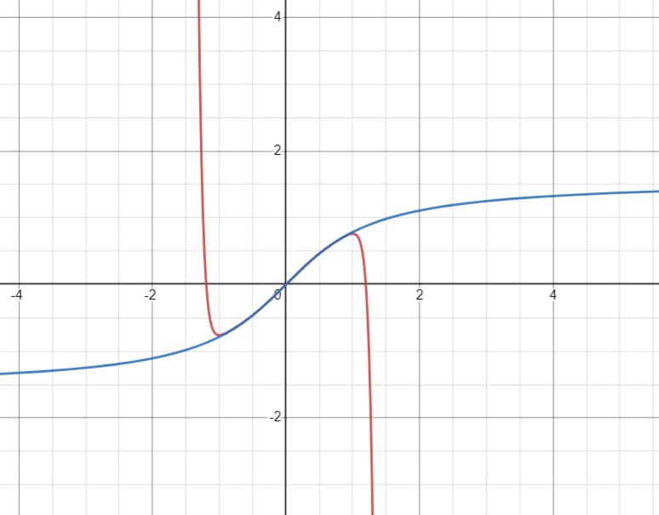

*График arctg(x) и ряда при n=10*

**Исходный код**

[**https://github.com/Gramdel/tpo_lab1/**](https://github.com/Gramdel/tpo_lab1/)

**Вывод**

В ходе данной лабораторной работы была проведено модульное тестирование функции, алгоритма (правда, там модуль всего один) и доменной модели, для чего, естественно, была прочитана какая-то часть документации Junit 5. Если точнее, в работе использовались параметризованные тесты и некоторые методы классы Assertions (ну и аннотации).